МИНИСТЕРСТВО НАУКИ И ВЫСШЕГО ОБРАЗОВАНИЯ РОССИЙСКОЙ ФЕДЕРАЦИИ
Федеральное государственное автономное образовательное учреждение
высшего образования
«САНКТ-ПЕТЕРБУРГСКИЙ ГОСУДАРСТВЕННЫЙ УНИВЕРСИТЕТ АЭРОКОСМИЧЕСКОГО ПРИБОРОСТРОЕНИЯ»
КАФЕДРА КОМПЬЮТЕРНЫХ ТЕХНОЛОГИЙ И ПРОГРАММНОЙ ИНЖЕНЕРИИ
ЗАЩИЩЕН С ОЦЕНКОЙ
ПРЕПОДАВАТЕЛЬ
старший преподаватель Путилова Н. В.
подпись, дата

ОТЧЕТ О ЛАБОРАТОРНОЙ РАБОТЕ №4
Разработка SQL запросов: виды соединений и
шаблоны
По дисциплине: ПРОЕКТИРОВАНИЕ БАЗ ДАННЫХ

РАБОТУ ВЫПОЛНИЛ
СТУДЕНТГР. № 4936 Назаров МР
подпись, дата фамилия, инициалы
Санкт-Петербург 2021
Лабораторная работа 4. Разработка SQL запросов: виды соединений и
шаблоны
Цель работы:

По аналогии с примерами, приведенными в п. 1 и 2 реализовать запросы а) .. в), указанные в
варианте задания. Все запросы должны не содержать вложенных запросов или агрегатных функций.
Задание на лабораторную работу:
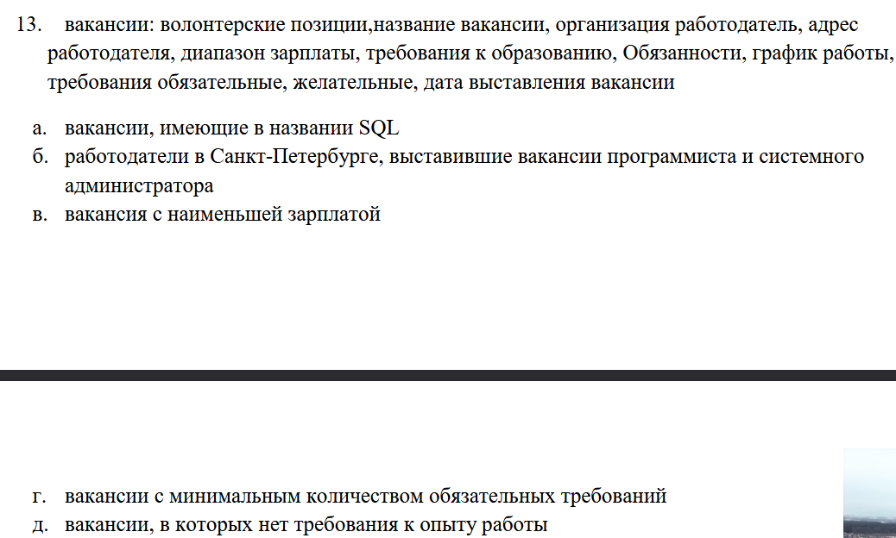

Ход работы:
Физическая модель БД:
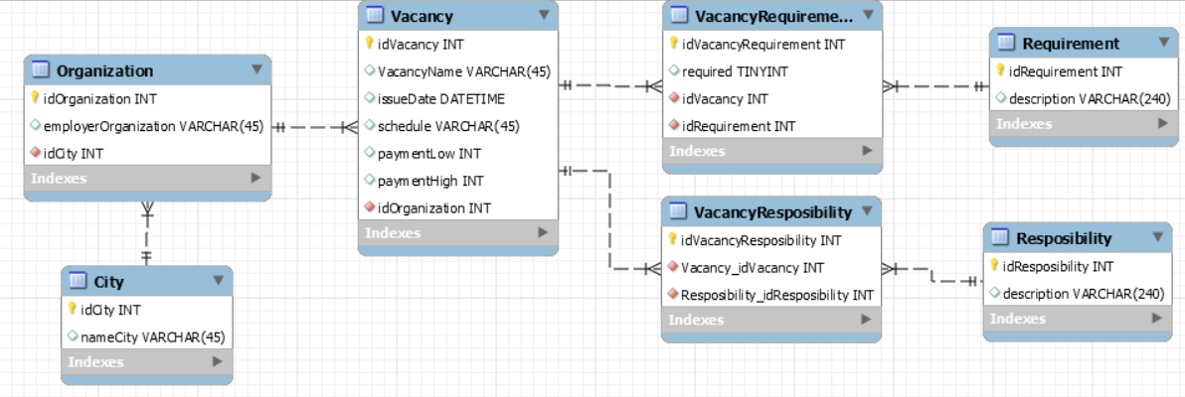

Текст запроса а:
SELECT * FROM vacancy
WHERE (vacancyName regexp 'SQL')

Результат выполнения запроса:

Текст запроса б:
SELECT organization.idOrganization, organization.employerOrganization, vacancy.idVacancy, vacancy.vacancyName,
vacancy.issueDate, vacancy.schedule, vacancy.paymentLow, vacancy.paymentHigh FROM city
INNER JOIN organization ON city.idCity = organization.idCity
INNER JOIN vacancy ON organization.idOrganization = vacancy.idOrganization
WHERE (nameCity = 'Санкт-Петербург') AND ((vacancy.vacancyName regexp 'программист') OR (vacancy.vacancyName regexp 'системн|администратор'))

Результат выполнения запроса:

Текст запроса в:
SELECT idVacancy, vacancyName, idOrganization, issueDate, schedule, MIN(paymentLow), paymentHigh FROM vacancy

Результат выполнения запроса:

Текст запроса г:
SELECT vacancy.idVacancy, vacancy.vacancyName, vacancyrequirement.idRequirement, requirement.descriptionRequirement, SUM(vacancyrequirement.required) AS count from vacancyRequirement
INNER JOIN requirement ON vacancyrequirement.idRequirement = requirement.idRequirement
INNER JOIN vacancy ON vacancyRequirement.idVacancy = vacancy.idVacancy
GROUP BY idVacancy
ORDER BY count

Результат выполнения запроса:
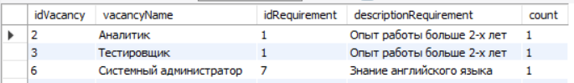

Вывод:

Мы сделали запросы а).. в) и использовали на практике различные виды соединений и шаблонов

